CÁC BƯỚC ĐĂNG KÝ
Tài khoản Facebook

Bước 1: vào trang chủ facebook: https://www.facebook.com sẽ xuất hiện một form như hình dưới (Hình 1a):
(Lưu ý: Nếu không vào được trang facebook có thể tham khảo cách khắc phục trên Internet hoặc liên hệ với văn phòng Hội tỉnh, số điện thoại: 0773.868250 – 01234565383).

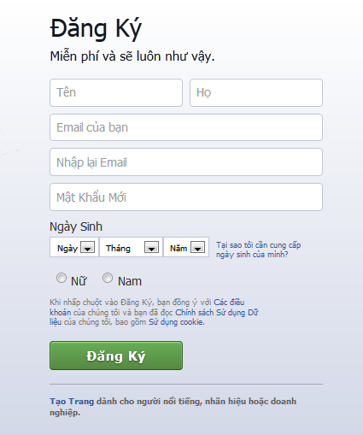
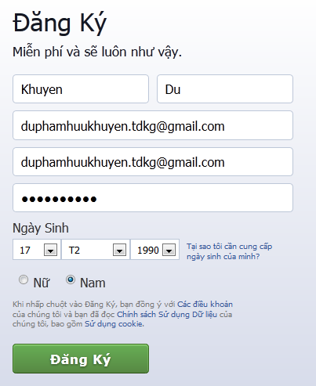

(Hình 1a) (Hình 1b)

Bạn nhập đầy đủ thông tin của bạn vào form đăng kí như hình 1b, lưu ý phần Họ Tên không được chứa số và các ký tự đặc biệt. Phần Mật Khẩu nên dể nhớ.

Sau khi nhập đủ các thông tin, nhấp chuột vào ô Đăng Ký để tiếp tục.
Sau khi hoàn tất bước 1, có 2 trường hợp xảy ra:
- Trường hợp thuận lợi: Facebook ko bắt xác nhận số điện thoại, khi đó bạn sẽ chuyển sang bước 2 luôn.
- Trường hợp 2: Facebook bắt xác nhận số điện thoại, khi đó bạn cần nhập số điện thoại thuộc các mạng: mobiphone, vinaphone, vietnammobile vào để Facebook gửi mã kích hoạt, lưu ý là khi nhập số điện thoại cần phải bỏ số 0 đầu tiên đi, sau khi xác nhận số điện thoại -> chuyển sang bước 2.
Bước 2: Tìm kiếm bạn bè:
Ở bước này, bạn có 2 lựa chọn, 1 là nhấp chuột vào ô Tìm bạn bè để tìm bạn có trong danh bạ mail, 2 là nhấp chuột vào ô Bỏ qua bước này (Hình 2a). Sau khi nhấp chuột vào ô Bỏ qua bước này tiếp tục nhấp chuột vào ô Bỏ qua (Hình 2b).
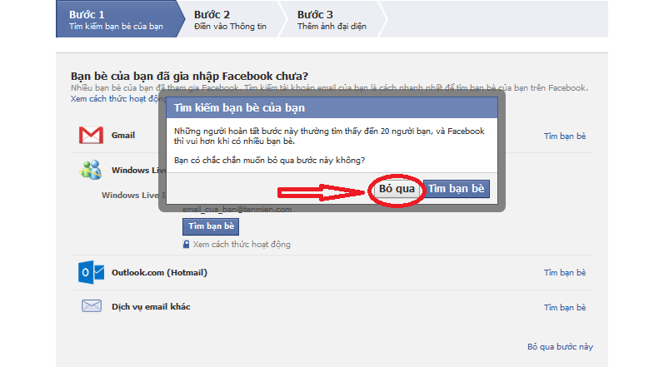
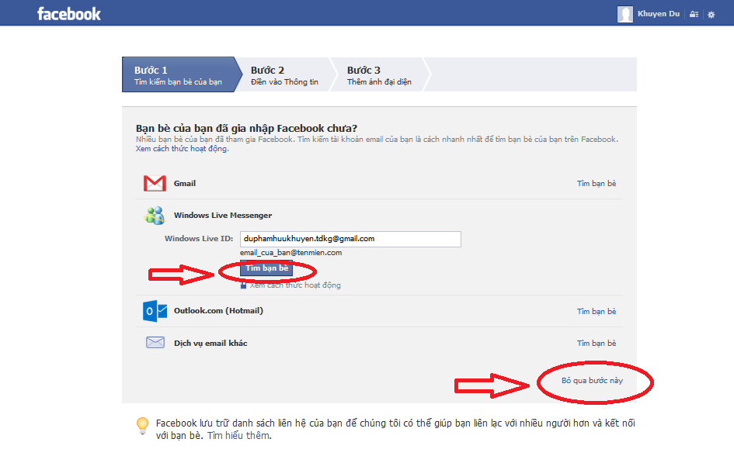
(Hình 2a)

(Hình 2b)
Bước 3: Bổ xung thông tin cá nhân (Hình 3a), điền các thông tin sau đó nhấp chuột vào ô Lưu tiếp tục (Hình 3b)
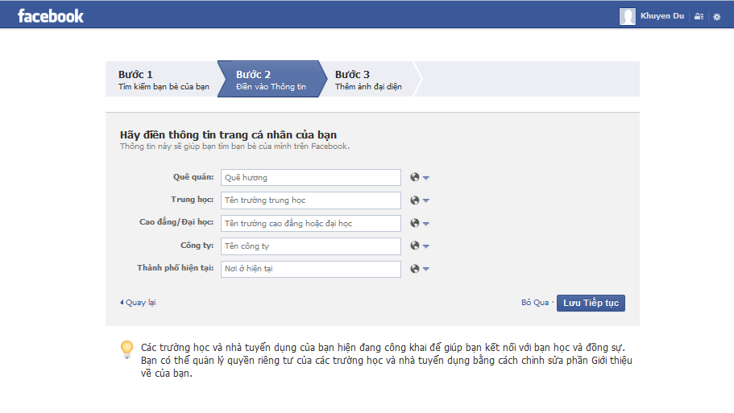
(Hình 3a)
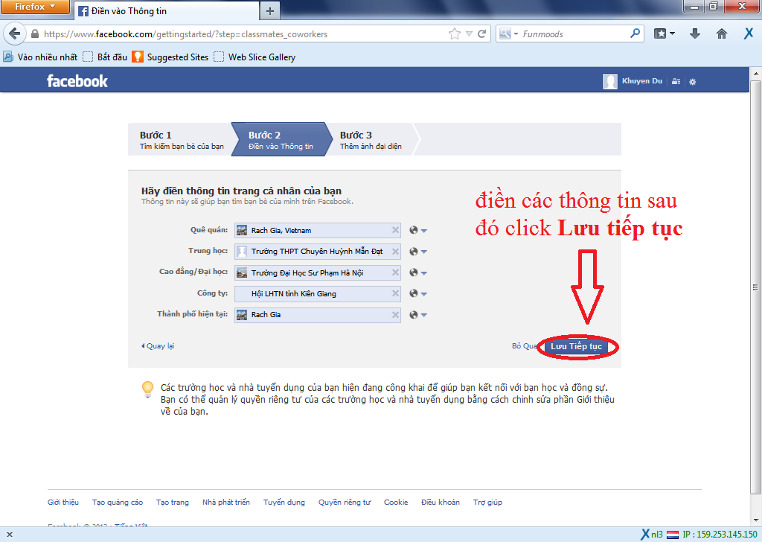
(Hình 3b)
Bước 4: thêm bạn
- Thêm bạn bằng cách nhấp chuột vào ô +1 Kết bạn (Hình 4a)
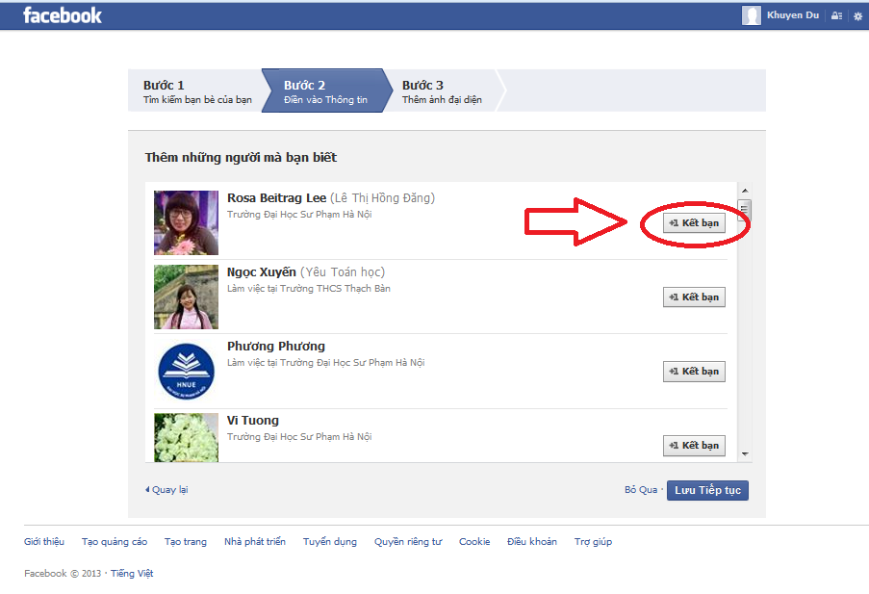
(Hình 4a)

- Nhấp chuột vào ô Lưu tiếp tục để tiếp tục (Hình 4b)

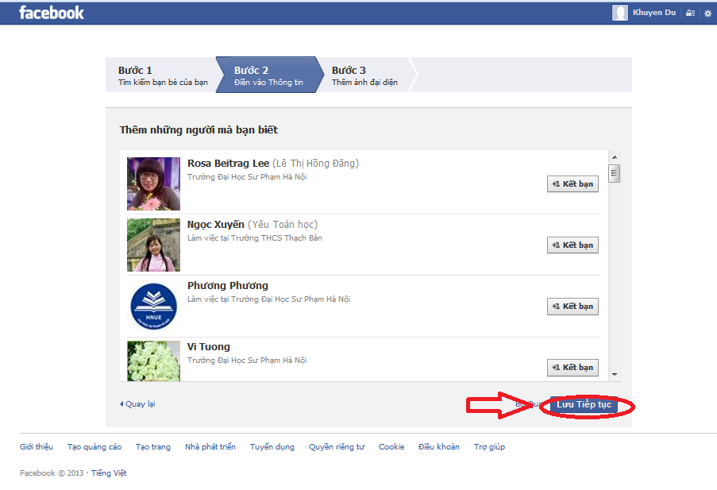
(Hình 4b)
Bước 5: Đăng ảnh đại diện, bạn có thể đăng 1 ảnh từ máy tính lên hoặc chụp ảnh trực tiếp từ webcam làm ảnh đại diện, bạn cũng có thể nhấp chuột vào ô: Bỏ qua để bỏ qua bước này
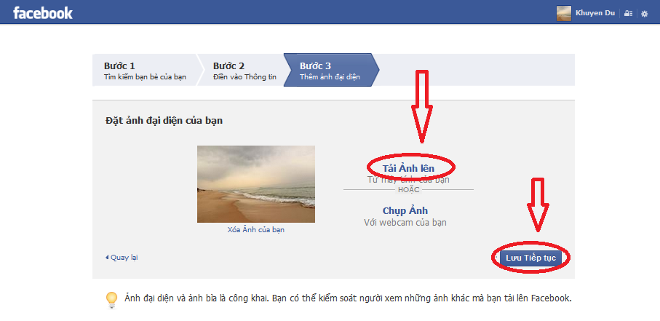

Bước 6: vào mail, mở thư facebook gửi cho bạn và nhấp chuột vào phần link kick hoạt

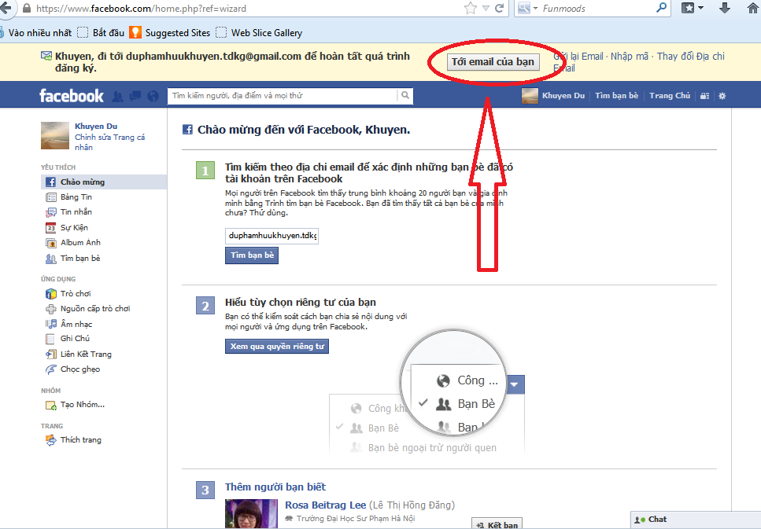
Hoàn tất, bạn đã là thành viên chính thức của facebook - mạng xã hội lớn nhất hiện nay.
